**Президент России Владимир Путин учредил звание «Мать-героиня»**

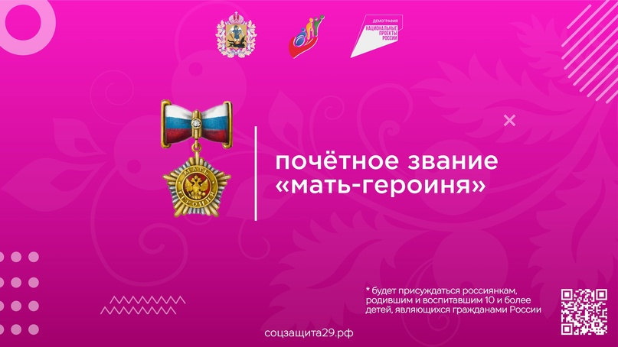

**Оно будет присуждаться россиянкам, родившим и воспитавшим 10 и более детей, являющихся гражданами России, и будет сопоставимо с «Героем России» и другими высшими званиями.**

Президент Владимир Путин своим указом установил в России звание «Мать-героиня» для родивших и воспитавших десять и более детей. Получившим это звание будет полагаться единовременная выплата 1 млн руб.

Звание «Мать-героиня» войдет в список высших званий в России наравне со званиями «Герой России» и «Герой Труда».

Звание «Мать-героиня» будет присваиваться не автоматически при рождении десятого ребенка, а только при достижении десятым ребенком возраста одного года и при условии, что все другие девять детей к этому моменту живы. При присвоении звания учитываются дети, которые пропали без вести либо погибли при защите Отечества или его интересов, исполнении гражданского, служебного или воинского долга, а также в результате терактов и ЧС; умершие вследствие контузии, увечья, болезни, полученных при указанных обстоятельствах, сказано в документе.

Кроме того, при награждении медалью ордена «Родительская слава» один из награжденных родителей (либо усыновителей) получит 200 тыс. руб.

*Орден «Родительская слава» учредили в России в 2008 году. Его вручают состоящим в браке родителям или усыновителям семерых и более детей. Медаль ордена «Родительская слава» была учреждена в 2010 году. Ее вручают родителям и усыновителям четырех и более детей.*

*Почетное звание «Мать-героиня» и одноименный орден были учреждены в СССР в 1944 году. Звание одновременно с награждением орденом присваивалось женщинам, родившим и воспитавшим десять и более детей. Орденом были награждены больше 400 тыс. женщин.*

Содержащиеся в указе нововведения Путин предложил более двух месяцев назад — 1 июня, в День защиты детей. Президент указал, что звание «Мать-героиня» присваивалось еще во времена СССР, а в наши дни постепенно возрождаются «традиции большой, многодетной семьи». «На тех, кто воспитан в многодетной семье, как правило, действительно можно положиться. Они не подведут ни друга, ни коллег, ни родную страну», — считает Путин.

В июне президент назвал демографическую ситуацию в России «крайне сложной», призвав принять меры «кардинального характера». Решения должны соответствовать «масштабу чрезвычайного демографического вызова, с которым мы сталкиваемся», призывал тогда Путин. Из-за тяжелой ситуации с рождаемостью в России «рабочих рук не хватает», указывал президент в декабре прошлого года.

За первые шесть месяцев 2022 года в России родилось на 6,3% меньше детей, чем за аналогичный период годом ранее (минус 42,9 тыс.), следует из данных Росстата. Темпы снижения абсолютного числа рождений замедлялись с 2019 года — тогда в первом полугодии снижение достигло 8,1%, в первом полугодии 2020-го количество новорожденных сократилось на 5,4%, в январе—июне 2021-го — на 0,4%. В июне 2022 года спад рождаемости оказался особенно глубоким — минус 9,6% к июню предыдущего года.

***[РБК](https://vk.com/away.php?to=https%3A%2F%2Fwww.rbc.ru%2Fsociety%2F15%2F08%2F2022%2F62faa0419a79470ab4bd252d&cc_key=" \o "https://www.rbc.ru/society/15/08/2022/62faa0419a79470ab4bd252d" \t "_blank)***

***#СоцЗащита29 #соцзащита #АрхангельскаяОбласть #МинТрудАО #нацпроектДемография #Демография29***